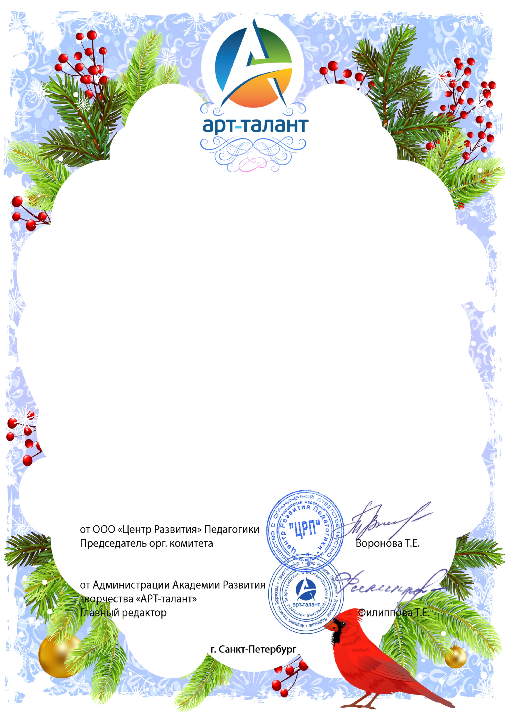

БЛАГОДАРНОСТЬ

Уважаемая(ый)

Жигалева Наталья Владимировна

Администрация Академии Развития творчества «АРТ-талант» искренне благодарит Вас за

активную поддержку образовательного проекта и успешное сотрудничество в развитии

творческого сообщества.

Желаем Вам новых творческих успехов!

Номер документа: ЭП 51-198450

Дата выдачи: 08 января 2019 года